Tabel Relasi

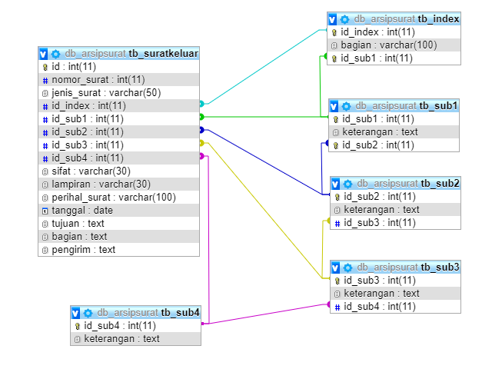

Struktur tabel

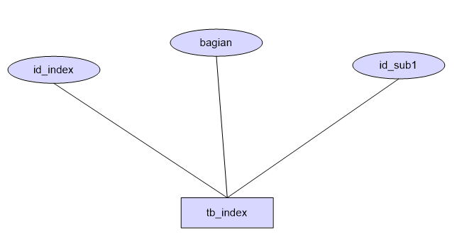

Tabel Index

|  |  |  |
| --- | --- | --- |
| Id_Index | Bagian | Id_sub1 |
|  |  |  |
|  |  |  |

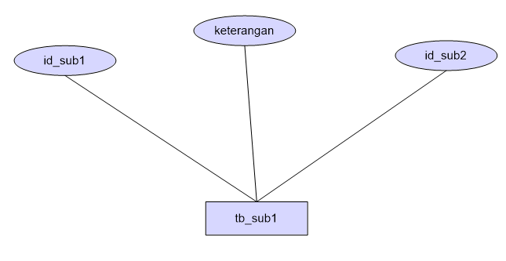

Tabel sub 1

|  |  |  |
| --- | --- | --- |
| Id_sub1 | Keterangan | Id_sub2 |
|  |  |  |
|  |  |  |

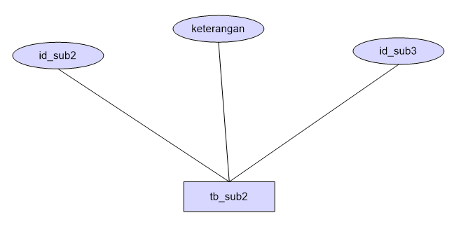

Tabel sub 2

|  |  |  |
| --- | --- | --- |
| Id_sub2 | Keterangan | Id_sub3 |
|  |  |  |
|  |  |  |

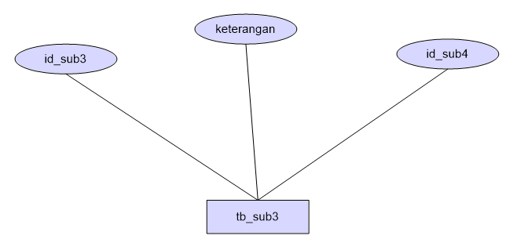

Tabel sub 3

|  |  |  |
| --- | --- | --- |
| Id_sub3 | Keterangan | Id_sub4 |
|  |  |  |
|  |  |  |

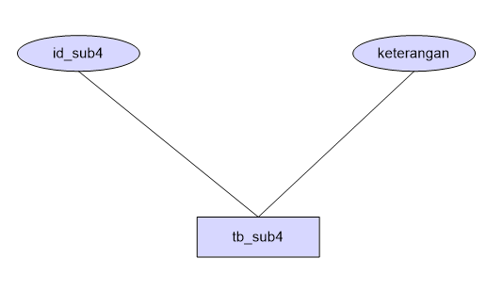

Tabel sub 4

|  |  |
| --- | --- |
| Id_sub4 | Keterangan |
|  |  |
|  |  |

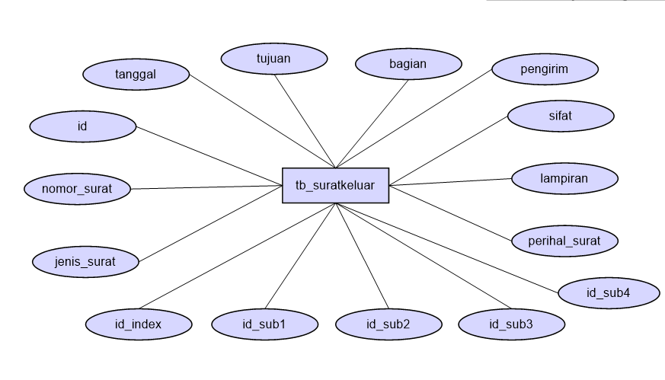

Data Surat Keluar

|  |  |  |  |  |  |  |  |
| --- | --- | --- | --- | --- | --- | --- | --- |
| Id | Nomor_Surat | Jenis_Surat | Id_Index | Id_sub1 | Id_sub2 | Id_sub3 | Id_sub4 |
|  |  |  |  |  |  |  |  |
|  |  |  |  |  |  |  |  |

|  |  |  |  |  |  |  |
| --- | --- | --- | --- | --- | --- | --- |
| Sifat | Lampiran | Perihal_surat | Tanggal | Tujuan | Bagian | Pengirim |
|  |  |  |  |  |  |  |
|  |  |  |  |  |  |  |
|  |  |  |  |  |  |  |

Tabel Pencarian

|  |  |  |  |  |  |
| --- | --- | --- | --- | --- | --- |
| Index | Sub 1 | Sub 2 | Sub 3 | Sub 4 | Keterangan |
|  |  |  |  |  |  |
|  |  |  |  |  |  |

1. **Analisis Dokumen**

Analisis yang digunakan untuk dokumen pengarsipan surat ini adalah data yang berupa dokumen. Adapun dokumen yang sedang berjalan adalah laporan surat masuk, laporan surat keluar dan Data penomoran surat.

1. **Laporan Surat Masuk**

Nama Data : Laporan Surat Masuk

Keterangan : Berisi data surat masuk yang diarsipkan

Bentuk Data : Dokumen

Struktur Data : id, pengirim, no_surat, tgl_surat, tgl_diterima, no_agenda, sifat, perihal, diteruskan_kepada, hormat_harap, catatan, dan lampiran

1. **Laporan Surat Keluar**

Nama Data : Laporan Surat Keluar

Keterangan : Berisi data surat keluar yang diarsipkan

Bentuk Data : Dokumen

Struktur Data : id, nomor_surat, jenis_surat, id_index, id_sub1, id_sub2, id_sub3, id_sub4, sifat, lampiran, perihal_surat, tanggal, tujuan, bagian, dan pengirim

1. **Data Penomoran Surat**

Nama Data : Penomoran Surat

Keterangan : Berisi panduan penomoran surat

Bentuk Data : Dokumen

Struktur Data : Id, Nomor_surat, Jenis_surat, id_index, id_sub1, id_sub2, id_sub3, id_sub4, sifat, lampiran, perihal surat, tanggal, tujuan, bagian, dan pengirim

1. **Perencanaan Prosedur**

Adapun prosedur yang diusulkan untuk pengolahan laporan surat masuk, laporan surat keluar, dan data penomoran surat secara terkomputerisasi adalah sebagai berikut :

1. Disediakan tabel untuk pengguna yang ingin mencari arsip penomoran berdasarkan kriteria tertentu
2. Login diperuntukan bagi pengguna yang bertanggung jawab dalam menginputkan data surat masuk dan surat keluar
3. Data surat masuk ataupun keluar disertai kolom lampiran yang berfungsi untuk menginputkan bukti scan berupa file pdf surat tersebut.
4. **Functional Requirements**

|  |  |  |  |  |
| --- | --- | --- | --- | --- |
| User Story | Functional Requirements and Priorities | | | |
| High Priority | Medium Priority | Low Priority | No Priority |
| Laporan Surat Masuk |  |  |  |  |
| Laporan Surat Keluar |  |  |  |  |
| Data Penomoran Surat |  |  |  |  |
|  |  |  |  |  |
|  |  |  |  |  |

1. **Non Functional Requirements**

|  |  |  |
| --- | --- | --- |
| Quality Attribut | Requitment Definition | Scope/How |
|  |  |  |
|  |  |  |

1. **Use Case Diagram**
2. **Skenario Use Case**
3. **Diagram Activity**
4. **Class Diagram**
5. **Component Diagram**
6. **Sequence Diagram**